PRACOVNÝ LIST — DOPLNKOVÉ CVIČENIE
RFID a rezonančné LC obvody
Aplikovaná elektronika · nadväzuje na Lekciu 6 (RLC rezonancia) a prepája ju s Lekciami 7–8 (dióda, Zenerova dióda)
Meno: .............................................................. | Dátum: ......................

Ako RFID funguje
Väčšina bežných RFID čipov (prístupové karty, NFC nálepky na tovare) nemá vlastnú batériu. Čítačka svojou anténou (cievkou) vytvára striedavé magnetické pole na presnej frekvencii f₀. Anténa tagu spolu s kondenzátorom tvorí paralelný LC rezonančný obvod naladený PRESNE na túto frekvenciu — rovnaký vzorec f₀ = 1 / (2π√(LC)), aký ste počítali pri RLC rezonancii. Vďaka rezonancii je napäťová odozva na cievke tagu maximálna, takže aj z veľmi slabého poľa sa dá získať dosť energie na napájanie čipu (cez usmerňovač) aj na prenos dát späť k čítačke (zmenou vlastnej záťaže tagu — tzv. load modulation).
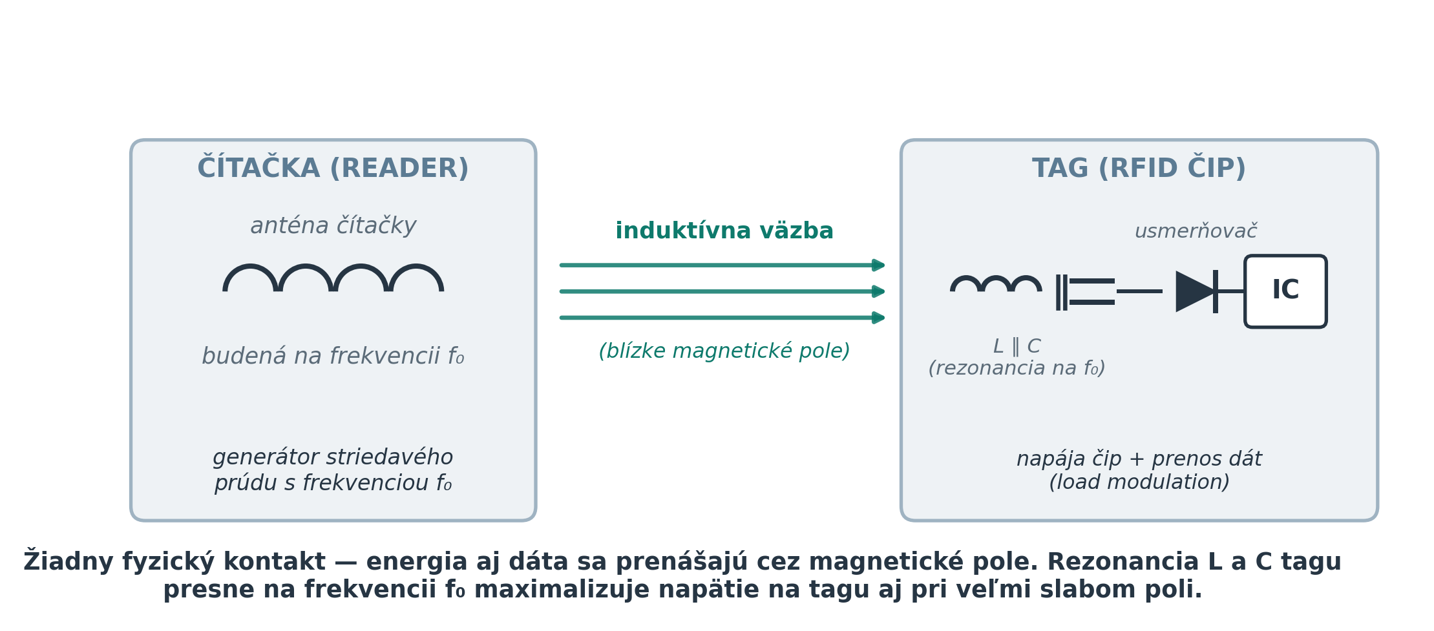
Obr. 1 — princíp induktívnej väzby medzi čítačkou a RFID tagom.

Pomôcky
- kalkulačka
- vzorce a hodnoty z Lekcie 6 (f₀, Q, šírka pásma) a z Lekcií 7–8 (U_{D}, usmerňovač)
- voliteľné (na bonusovú úlohu): LCR meter, stará/nefunkčná prístupová karta alebo NFC nálepka

Úloha 1 — Naladenie LF tagu na 125 kHz
Navrhujete jednoduchý pasívny RFID tag pre nízkofrekvenčnú (LF) čítačku pracujúcu na f₀ = 125 kHz (bežná frekvencia napr. pre čipy zvierat alebo staršie prístupové karty). Cievka antény tagu má indukčnosť L = 4,7 mH. Akú kapacitu C musí mať tuning kondenzátor, aby LC obvod rezonoval presne na 125 kHz?

Dané: f₀ = 125 kHz, L = 4,7 mH

Postup: vyjadrite C zo vzorca f₀ = 1 / (2π√(LC)) a dosaďte.

Výsledok: C ≈ ................... pF

Úloha 2 — Naladenie HF/NFC tagu na 13,56 MHz
Väčšina moderných NFC nálepiek a bezkontaktných platobných kariet pracuje na vysokofrekvenčnom (HF) pásme 13,56 MHz. Cievka antény takého tagu má oveľa menšiu indukčnosť, L = 4,7 µH. Akú kapacitu C potrebuje tento tag, aby rezonoval na 13,56 MHz?

Dané: f₀ = 13,56 MHz, L = 4,7 µH

Výsledok: C ≈ ................... pF

2a. Porovnajte kapacitu z Úlohy 1 a Úlohy 2 — ktorý tag potrebuje väčšiu C a prečo (súvis s frekvenciou vo vzorci)?

Úloha 3 — Q faktor a šírka pásma LF tagu
Cievka reálnej antény má aj svoj vlastný (parazitný) odpor vinutia R — v ideálnom LC obvode by ním prúd tiekol bez strát, v realite ale R obmedzuje, aké „ostré“ je rezonančné maximum. Použite L a C z Úlohy 1 (ak si nie ste istí svojím výsledkom C, použite C ≈ 345 pF) a odpor vinutia R = 50 Ω.
Dané: L = 4,7 mH, C ≈ 345 pF (z Úlohy 1), R = 50 Ω

Pripomienka vzorcov z Lekcie 6: Q = (1/R) · √(L/C) a B = f₀ / Q.

Q ≈ ................... | B ≈ ................... Hz

Otázky k rezonancii a väzbe
1. Vysoké Q znamená silnejšiu (ostrejšiu) rezonanciu, ale užšiu šírku pásma B. Prečo by to mohol byť problém pre tag, ktorý má prenášať dáta rýchlo (napr. platobná karta), a prečo to naopak nevadí tagu, ktorý len raz za čas pošle svoje ID (napr. čip zvieraťa)?
2. Čo by sa stalo s prenosom energie aj dát, keby mal tuning kondenzátor v tagu kapacitu o 20 % väčšiu, než by mal mať? (Pomôcka: pozrite sa, čo sa deje s napäťovou odozvou LC obvodu mimo rezonančnej frekvencie.)
3. Prečo pasívny RFID tag prestane fungovať, aj keď je jeho LC obvod naladený úplne presne, ak je príliš ďaleko od čítačky?

Úloha 4 — Napájanie čipu cez usmerňovač
Striedavé napätie vyrezonované na LC obvode tagu treba premeniť na jednosmerné, ktorým sa napája samotný čip (IC). Na to slúži usmerňovač postavený z diód, presne takých, aké ste počítali v Lekciách 7 a 8 — na každej dióde v ceste prúdu „padne“ napäťový úbytok U_{D} ≈ 0,7 V (kremíková dióda).
Dané: čip potrebuje na napájanie aspoň 3,0 V, U_{D} ≈ 0,7 V

a) Jednoduchý usmerňovač — jedna dióda v ceste prúdu. Aké minimálne špičkové napätie U_{pk} musí byť vyrezonované na LC obvode, aby po odpočítaní úbytku na dióde čipu ostalo aspoň 3,0 V?
U_{pk} ≈ ................... V

b) Graetzov mostík — dvojcestné usmernenie, kde sú v ceste prúdu VŽDY dve diódy súčasne. Prepočítajte rovnaký príklad pre mostíkové usmernenie.
U_{pk} ≈ ................... V

1. Za usmerňovačom sa v reálnom tagu vždy nachádza aj vyhladzovací (filtračný) kondenzátor. Spomeňte si na Lekciu 3 (RC obvody) — akú úlohu tento kondenzátor plní a prečo ho usmernené napätie samo osebe (bez neho) nestačí?
2. Jednou vetou zhrňte, prečo RFID tag potrebuje L a C naladené presne na frekvenciu čítačky, a nie len „nejaké“ hodnoty rádovo podobné.
Bonus — ak máte k dispozícii pomôcky a ostane čas
Ak máte k dispozícii LCR meter a starú/nefunkčnú prístupovú kartu alebo NFC nálepku, opatrne ju rozoberte (často stačí ohnúť fóliu), cievku odpojte a zmerajte jej skutočnú indukčnosť L. Dosaďte ju do vzorca z Úlohy 1 alebo 2 (podľa typu karty) a vypočítanú kapacitu C porovnajte s tuning kondenzátorom, ktorý na fólii uvidíte — sedí rádovo vaša predikcia?

